**Lìnea base de configuración del software**

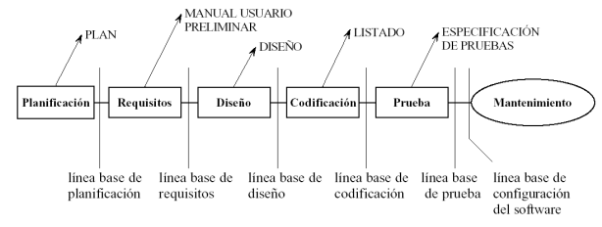

Estimación de coste y esfuerzo

|  |  |  |  |  |  |  |
| --- | --- | --- | --- | --- | --- | --- |
| **ESTIMACION Y COSTE DE ESFUERZO** | | | | | | |
|
| **PROYECTO** | **ESFUERZO** | **VALOR $** | **KLDC** | **INTERFACES DESARROLLADAS** | **ERRORES** | **CLIENTE** |
| **INI-2023** | **4** | **168.00** | **8** | **10** | **3** | **4** |
| **MED-2024** | **8** | **487** | **18.4** | **26** | **8** | **6** |

* Modelos y medidas de productividad

|  |  |  |  |  |  |
| --- | --- | --- | --- | --- | --- |
| **PRODUCTIVIDAD** | | | | | |
|
| **USUARIOS ACTIVOS** | **HORAS ACTIVA** | **TIEMPO DE RESPUESTA** | **ROTACIÒN DE PEDIDOS** | **TIEMPO UTILIZADO** | **RENDIMIENTO** |
| **5** | **10** | **10 s** | **18** | **20 min** | **70%** |
| **10** | **15** | **20 s** | **28** | **22 min** | **85%** |

* Modelos y medidas de calidad

|  |  |  |
| --- | --- | --- |
| **CALIDAD** | | |
|
| **TIEMPO UTILIZADO** | **TOTAL PEDIDOS** | **RENDIMIENTO** |
| **10** | **18** | **70%** |
| **15** | **28** | **85%** |

* Modelos de fiabilidad

|  |  |  |  |
| --- | --- | --- | --- |
| **FIABILIDAD** | | | |
|
| **FALLOS** | **SOLUCIÒN** | **PRUEBAS** | **MADUREZ DE PRUEBA** |
| **30** | **Corregir código** | **10** | **3** |
| **12** | **validación de roles** | **8** | **2** |

* Evaluación del rendimiento

|  |  |  |  |
| --- | --- | --- | --- |
| **RENDIMIENTO** | | | |
|
| **VELOCIDAD DE PROCESAMIENTO** | **TIEMPO DE RESPUESTA** | **CONSUMO DE RECURSOS** | **REDIMIENTO EFECTIVO TOTAL** |
| **1s** | **3s** | **4** | **90%** |